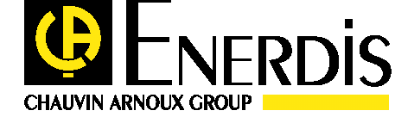--

_______________________________________________________________________________________________________
1-9 rue d'Arcueil Date : 31 juillet 2026
92120 MONTROUGE Nbre de Page(s) : 1

De : Sonja MOREL A : Ecole

Assistante Ressources Humaines et Direction
Tél. : 01 44 85 44 10
Fax : 01 46 27 73 89

Monsieur,

Nous sommes à la recherche d'un(e) candidat(e) Technicien Support Produits France.
Nous vous remercions de diffuser cette offre.

TECHNICIEN SUPPORT PRODUITS FRANCE (H/F)
CDI - ANTONY (92)

ENERDIS, filiale du groupe CHAUVIN ARNOUX, société internationale (900 collaborateurs) spécialisée en l'instrumentation industrielle conçoit, fabrique ,commercialise des équipements et systèmes de mesure et de comptage pour les réseaux électriques BT et HT.

Au sein du service Commercial France, vous êtes l’interlocuteur technique privilégié des clients, des chargés de clientèle, des ingénieurs commerciaux (analyse des besoins du client, validation technique de l'offre, mise en service par téléphone ou chez le client…).

Vous assurerez la formation technique des chargés de clientèle sur nos nouveaux produits. Vous serez amené(e) à effectuer des déplacements afin de réaliser des mises en service de logiciels et/ou des formations chez nos clients.

De formation DUT Génie électrique (option Réseaux locaux industriels très appréciée), vous avez un bon relationnel et le sens du service clients. La maîtrise de l’Anglais Professionnel est nécessaire. Des connaissances en réseaux informatiques seraient très appréciées. Vous avez une première expérience ou des stages significatifs dans le domaine du support technique, Sav, mise en service...

Candidature à adresser sous la référence EC/TSPEE à ENERDIS à Melle Morel 1 à 9 rue d’Arcueil 92120 Montrouge ou par e-mail : recrutement@enerdis.fr

